EL NIÑO/OSCILACIÓN DEL SUR (ENSO, por sus siglas en inglés)
DISCUSIÓN DIAGNÓSTICA

emitida por el

CENTRO DE PREDICCIONES CLIMÁTICAS/NCEP/NWS y el Instituto Internacional de Investigación para el Clima y la Sociedad
Traducción cortesía del: NWS-WFO SAN JUAN, PUERTO RICO
12 de septiembre de 2019

Estatus del Sistema de alerta del ENSO: No Activo

Sinopsis: ENSO-neutral es favorecido durante el otoño del hemisferio norte (~75% de probabilidad), continuando hasta la primavera del 2020 (55-60% de probabilidad).

Durante el mes de agosto, condiciones de ENSO-neutral continuaron reflejándose por temperaturas en la superficie del mar (SSTs, por sus siglas en inglés) cerca del del promedio en el Océano Pacífico ecuatorial central y oriental (Fig. 1). Los índices semanales recientes del Niño-3 y Niño-3.4 fueron -0.2°C y 0.0°C, respectivamente, con el índice de la región más hacia el oeste del Niño-4 permaneciendo por encima del promedio (0.5°C) y el índice de la región más hacia el este Niño-1+2 permaneciendo por debajo del promedio (-0.6°C; Fig.2). Las anomalías en las temperaturas de la sub-superficie del océano superior (promediados a través de 180°-100°W) disminuyeron un poco durante el mes (Fig. 3), con temperaturas por debajo del promedio fortaleciéndose en el Pacífico oriental-central (Fig. 4). La convección tropical suprimida continuó sobre Indonesia, mientras que convección cerca del promedio se observó cerca de la Línea de Cambio de Fecha (Fig. 5). Las anomalías de los vientos en los niveles bajos y en los niveles altos estuvieron cerca del promedio sobre la mayoría del Océano Pacífico tropical. En general, las condiciones oceánicas y atmosféricas fueron consistentes con condiciones neutrales de ENSO.
La mayoría de los modelos en el IRI/CPC (Fig. 6) continúan favoreciendo condiciones de ENSO-neutral (índice Niño-3.4 entre -0.5ºC y +0.5ºC) hasta la primavera del hemisferio norte, con índices sobre cero desde el verano hasta el otoño del hemisferio norte. Interesantemente, el promedio de los modelos estadísticos favorecen valores del Niño-3.4 por encima del límite de El Niño (+0.5ºC) durante el otoño y el invierno, mientras que el promedio de los modelos dinámicos indican valores cerca de +0.2 ºC. Los pronosticadores están tendiendo hacia el promedio de los modelos dinámicos, lo cual es respaldado por la tendencia actual del océano hacia condiciones más frías. En resumen, se favorecen condiciones neutrales del ENSO durante el otoño 2019 del hemisferio norte (~75% de probabilidad), continuando hasta la primavera 2020 (55-60% de probabilidad; oprimir Consenso del Pronóstico de CPC/IRI para la probabilidad de cada resultado en periodos de 3-meses).
Esta discusión es un esfuerzo consolidado de la Administración Nacional Oceánica y Atmosférica (NOAA por sus siglas en inglés), el Servicio Nacional de Meteorología de NOAA y sus instituciones afiliadas. Las condiciones oceánicas y atmosféricas son actualizadas semanalmente en la página de Internet del Centro de Predicciones Climáticas (Condiciones actuales de El Niño/La Niña y La Discusión de Expertos). Los pronósticos son actualizados mensualmente en la sección Foro de Pronóstico del Boletín de Diagnóstico Climático del Centro de Predicciones Climáticas (CPC, por sus siglas en inglés). Perspectivas y análisis adicionales están disponibles en el blog del ENSO. La próxima Discusión Diagnóstica del ENSO está programada para el 10 de octubre de 2019. Para recibir una notificación por e-mail al momento en que la Discusión Diagnóstica del ENSO mensual esté disponible, favor enviar un mensaje a: ncep.list.enso-update@noaa.gov.

Centro de Predicciones Climáticas
Centros Nacionales de Predicción Ambiental
NOAA / Servicio Nacional de Meteorología
College Park, MD 20740

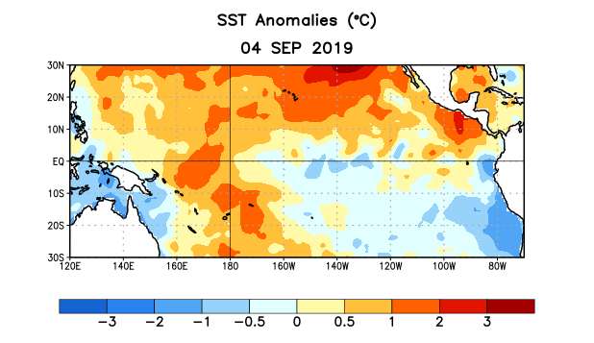

Figura 1. Anomalías (°C) promedio de la temperatura de la superficie del océano (SST, por sus siglas en inglés) para la semana centrada el 4 de septiembre de 2019. Las anomalías son calculadas utilizando como referencia los periodos promedio semanales de 1981-2010.

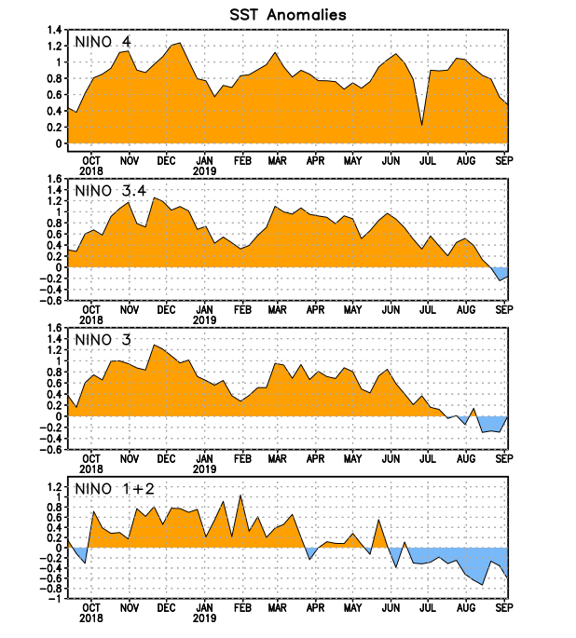
Figura 2. Series de Tiempo de las anomalías (en °C) de temperaturas de la superficie del océano (SST) en un área promediada en las regiones de El Niño [Niño-1+2 (0°-10°S, 90°W-80°W), Niño 3 (5°N-5°S, 150°W-90°W), Niño-3.4 (5°N-5°S, 170°W-120°W), Niño-4 (150°W-160°E y 5°N-5°S)]. Las anomalías de SST son variaciones de los promedios semanales del período base de 1981-2010.

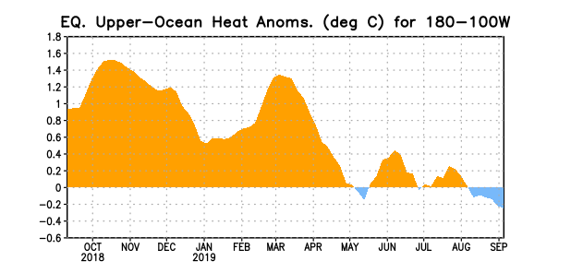
Figura 3. Anomalías del contenido calórico (en °C) en un área promediada del Pacífico ecuatorial (5°N-5°S, 180°-100°W). Las anomalías en el contenido calórico son calculadas como las desviaciones de los penta-promedios del período base de 1981-2010.

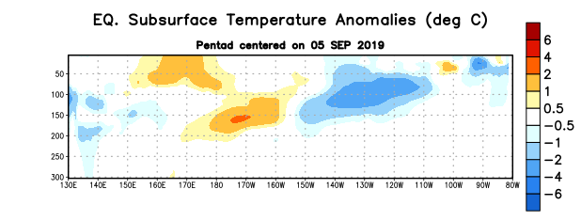
Figura 4: Anomalías de la temperatura (en °C) en un transecto de profundidad-longitudinal (0-300m) en la parte superior del océano Pacífico ecuatorial, centradas en la semana del 5 de septiembre de 2019. Las anomalías son promediadas entre 5°N-5°S. Las anomalías son variaciones a partir de los penta-promedios durante el periodo base de 1981-2010.

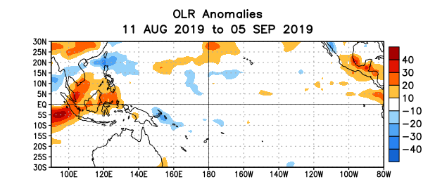

Figura 5. Anomalías del promedio de la radiación de onda larga emitida (OLR, por sus siglas en inglés) (W/m²) durante el período del 11 de agosto– 5 de septiembre de 2019. Las anomalías de OLR se calculan como desviaciones de los penta-promedios del período base de 1981-2010.

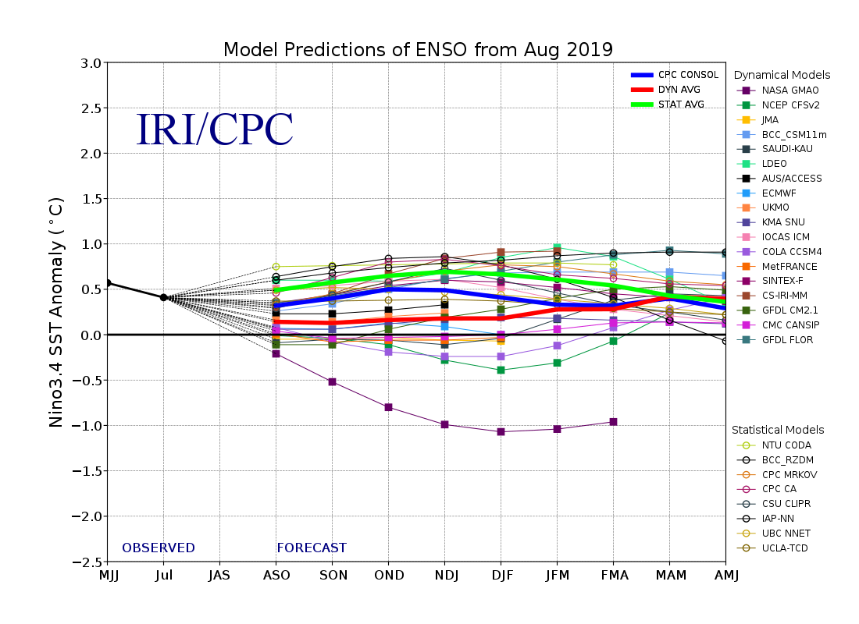

Figura 6. Pronósticos de las anomalías de la temperatura de la superficie del océano (SST) en la región de El Niño 3.4 (5°N-5°S, 120°W-170°W). Figura actualizada el 19 de agosto de 2019.

